30 июля

День был солнечный. В начале провели операцию «Долой сорняки»
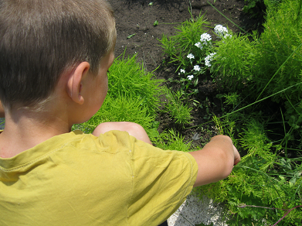
Провели акцию «Сделаем село чистым» проводили очистку мусора на детской площадке и во дворе школы. Как говорится: «сделал дело – гуляй смело», после занимались творчеством «подари улыбку другу». Главное и интересное занятие - спортивные игры и эстафеты.
